**Obecně závazná vyhláška obce Úžice**

**č. 3/2024**

**o veřejném pořádku a opatření k jeho zabezpečení**

Zastupitelstvo obce Úžice schválilo usnesením č. 2/9/24 a vydává dne 2.10.2024 v souladu s ust. § 10 písm. d), § 35 a § 84 odst. 2) písm. h) zákona č. 128/2000 Sb., o obcích (obecní zřízení), ve znění pozdějších předpisů, a s ust. § 24 odst. 2) zákona č. 246/1992 Sb., na ochranu zvířat proti týrání, ve znění pozdějších předpisů, tuto obecně závaznou vyhlášku:

**Čl. 1**

**Základní ustanovení**

1. V souladu se všeobecným zájmem na udržení a ochranu veřejného pořádku na území obce Úžice (dále jen „obec“) se stanovují touto obecně závaznou vyhláškou opatření, jejichž účelem je zajištění místních záležitostí veřejného pořádku, zdraví a bezpečnosti osob a majetku, zlepšení estetického vzhledu obce a vytváření příznivých podmínek pro život v obci.
2. Touto obecně závaznou vyhláškou se stanovují pravidla pro pohyb psů na veřejném prostranství na území obce.
3. Tato obecně závazná vyhláška stanovuje práva a povinnosti k zajištění udržování čistoty veřejných prostranství na území obce a k ochraně zeleně v zástavbě a ostatní veřejné zeleně (dále jen „veřejná zeleň“).
4. Tato obecně závazná vyhláška vymezuje činnosti, které by mohly narušit veřejný pořádek na území obce nebo být v rozporu s dobrými mravy, ochranou bezpečnosti, zdraví a majetku a stanovuje podmínky pro jejich výkon.

**Čl. 2**

**Pravidla pro pohyb psů na veřejném prostranství**

* + - 1. Stanovují se následující pravidla pro pohyb psů na veřejném prostranství[1] na území obce:

1. na veřejném prostranství v zastavěných částech obce, které je vymezeno na mapkách v příloze č. 1 této obecně závazné vyhlášky:
   * + 1. je možný pohyb psů pouze na vodítku,
       2. je v době konání veřejně přístupných kulturních, společenských a sportovních akcí na území obce možný pohyb psů pouze na vodítku a s náhubkem,
       3. se zakazuje výcvik psů;
2. zakazuje se vstupovat se psy a vodit psy na hřiště a dětská pískoviště v obci, kde je zákaz vstupu se psy vyznačen příslušnou tabulkou (s textem nebo piktogramem zakazujícím vstup),
3. při pohybu na ostatních veřejných prostranstvích /neuvedených v písm. a) a b)/ musí být pes pod neustálým bezprostředním dohledem a vlivem osoby doprovázející psa.
   * + 1. Za splnění povinností stanovených v odst. 1. odpovídá osoba doprovázející psa, popř. chovatel[2] psa.
       2. Ustanovení odst. 1. se nevztahuje na psy služební[3] a záchranářské při výkonu služby a záchranných prací a na psy speciálně vycvičené jako průvodci zdravotně postižených osob.
       3. Ustanovení odst. 1. se nevztahuje na lovecké psy[4] při výkonu práva myslivosti ve smyslu zvláštních právních předpisů[5].

**Čl. 3**

**Udržování veřejného pořádku a čistoty, ochrana veřejné zeleně**

1. Každý je oprávněn užívat veřejné prostranství obvyklým způsobem podle jeho povahy a k účelu, ke kterému je určeno.
2. Každý je povinen udržovat na území obce čistotu a veřejný pořádek[6].
3. Na plochách veřejné zeleně je zakázáno:

* jakýmkoliv způsobem poškozovat, ničit[7] nebo znečišťovat veřejnou zeleň[8]
* stát, zastavit nebo jezdit motorovými vozidly (s výjimkou vozidel údržby)[9]
* rozdělávat oheň mimo místa k tomu určená
* stanovat nebo nocovat mimo místa k tomu určená
* bez souhlasu vlastníka či správce veřejné zeleně vysazovat nebo ošetřovat vegetaci tvořící součást veřejné zeleně či jakkoliv do ní zasahovat.

1. Chovatelé a vlastníci psů, drůbeže a jiného hospodářského zvířectva jsou povinni zajistit, aby psi, drůbež či jiné hospodářské zvířectvo neznečišťovalo veřejné prostranství nebo veřejnou zeleň, popř. zajistit neprodleně odstranění případného znečištění.

**Čl. 4**

**Podmínky pro používání pyrotechnických výrobků**

1. Činností, která by mohla narušit veřejný pořádek na území obce nebo být v rozporu s dobrými mravy, ochranou bezpečnosti, zdraví a majetku, se pro účely této obecně závazné vyhlášky rozumí používání pyrotechnických výrobků na veřejném prostranství.
2. Na veřejném prostranství v zastavěných částech obce, které je vymezeno na mapkách v příloze č. 1 této obecně závazné vyhlášky, se zakazuje používat pyrotechnické výrobky, včetně prostředků zábavní pyrotechniky, s výjimkou první adventní neděli a dny 31.12. a 1.1. kalendářního roku.
3. Na veřejném prostranství v zastavěných částech obce – hřištích a dětských pískovištích uvedených v ust. Čl. 2 odst. 1. písm. b) této obecně závazné vyhlášky, se zakazuje používat pyrotechnické výrobky, včetně prostředků zábavní pyrotechniky.

**Čl. 5**

**Společná a závěrečná ustanovení**

1. Jednotlivá ustanovení této obecně závazné vyhlášky nenahrazují povinnosti fyzických a právnických osob stanovené zvláštními právními předpisy, jež mají v případě, že je tato obecně závazná vyhláška stanovuje a vymezuje duplicitním způsobem, přednost.
2. Porušení povinností stanovených touto obecně závaznou vyhláškou se posuzuje podle zvláštních právních předpisů.

**Čl. 6**

**Zrušovací ustanovení**

Zrušují se obecně závazné vyhlášky obce Úžice:

* + č. 3/2004 o veřejném pořádku, opatření k jeho zabezpečení a čistotě v obci, ze dne 23.2.2004,
  + č. 2/2011 k zabezpečení místních záležitostí veřejného pořádku v souvislosti s pohybem psů na veřejném prostranství, ze dne 10.3.2011,
  + č. 1/2018 o pravidlech pro používání pyrotechnických výrobků na veřejném prostranství, ze dne 14.2.2018.

**Čl. 7**

**Účinnost**

Tato obecně závazná vyhláška nabývá účinnosti dnem 1.1.2025.

-------------------------------------- --------------------------------------

Bc. Tomáš Libich David Hrdlička

místostarosta starosta obce

**Příloha č. 1**

**obecně závazné vyhlášky obce Úžice č. 3/2004 o veřejném pořádku a opatření k jeho zabezpečení**

Veřejná prostranství, na nichž se uplatňuje regulace ve vztahu k pohybu psů a k používání pyrotechnických výrobků:

k.ú. Úžice u Kralup nad Vltavou

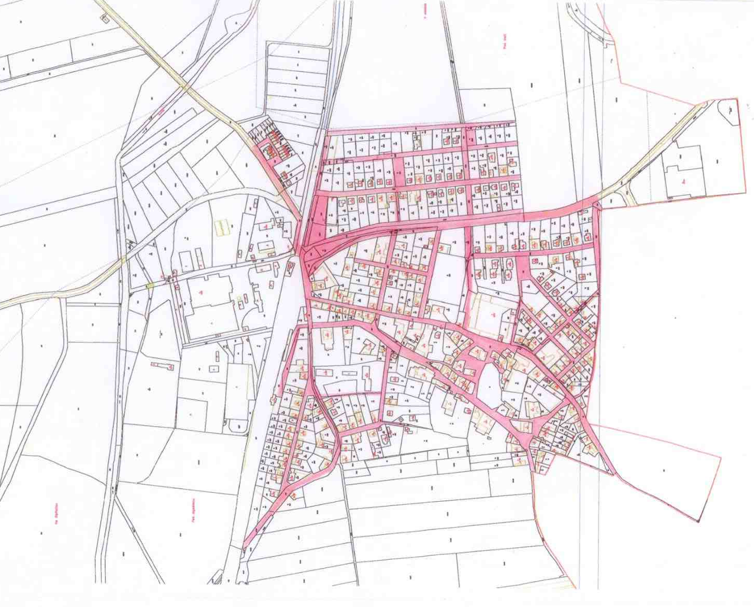

k.ú. Netřeba

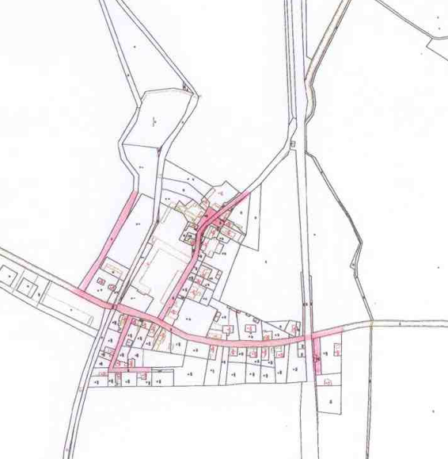

k.ú. Kopeč

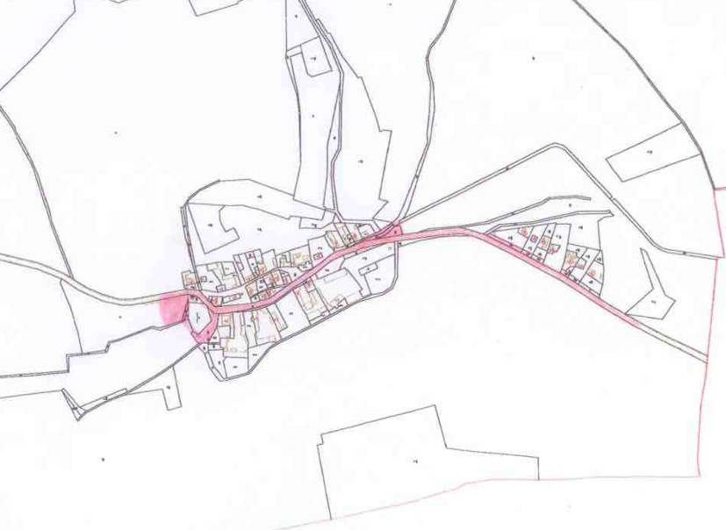

1. § 34 zákona č. 128/2000 Sb., o obcích (obecní zřízení), ve znění pozdějších předpisů
2. § 3 písm. k) zákona č. 246/1992 Sb., na ochranu zvířat proti týrání, ve znění pozdějších předpisů
3. např. § 52 písm. j) zákona č. 273/2008 Sb., o Policii České republiky, ve znění pozdějších předpisů, § 19 zákona č. 553/1991 Sb., o obecní policii, pozdějších předpisů
4. § 44 odst. 1) zákona č. 449/2001 Sb., o myslivosti, ve znění pozdějších předpisů
5. zákon č. 449/2001 Sb., o myslivosti, ve znění pozdějších předpisů; vyhláška Ministerstva zemědělství č. 244/2002 Sb., kterou se provádí některá ustanovení zákona č. 449/2001 Sb., o myslivosti, ve znění pozdějších předpisů
6. Vlastníci a uživatelé pozemků jsou ve smyslu platných právních předpisů (§ 66d odst. 1/ písm. b/ a odst. 2/ písm. b/ zákona č. 128/2000 Sb., o obcích /obecní zřízení/, ve znění pozdějších předpisů) povinni udržovat čistotu a pořádek na pozemcích, které vlastní nebo užívají, tak, aby nebyl narušen veřejný pořádek, zejména vzhled obce.
7. zejména trháním větví, listí, kůry, květů a plodů, poškozováním kořenového systému, bezdůvodným přesazováním, nevhodným ořezem, aplikací škodlivých látek, apod.); tento zákaz neplatí v případech provádění údržby veřejné zeleně a veřejného prostranství
8. zejména odhazováním odpadků, vytvářením skládek odpadů, vylepováním plakátů, aplikací barev, vykonáváním osobní potřeby, apod.
9. zákaz neplatí v případech vjíždění, zastavení a stání motorových vozidel v souvislosti s údržbou veřejné zeleně a veřejného prostranství